Android：单元测试
通过单元测试的方法可以轻松判断BUG

第一步：首先在AndroidManifest.xml中加入下面红色代码：
打开AndroidManifest.xml，选择instrumentation ，选择Name和Target packge
<uses-sdk
android:minSdkVersion="14"
android:targetSdkVersion="19" />
<instrumentation android:targetPackage="com.example.mysqldemo" android:name="android.test.InstrumentationTestRunner"></instrumentation>
<application
android:allowBackup="true"
android:icon="@drawable/ic_launcher"
android:label="@string/app_name"
android:theme="@style/AppTheme" >
<uses-library android:name="android.test.runner"/>

instrumentation 可以自己写也可以看下图操作：
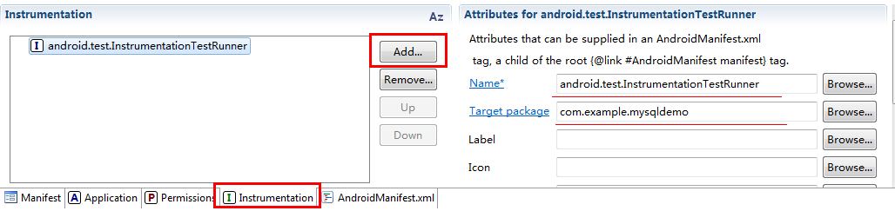

第二步：编写单元测试代码：
一般对将要测试的方法命名testXXX，继承 AndroidTestCase，选择测试的方法右键点击，选择"Run As" - "Android Junit Test"。
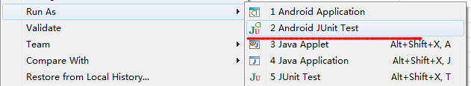

测试类的要求：
1、测试类必须为public
2、测试类必须要有public修饰的无参构造器或者带一个String参数的构造器。带String参数的构造器第一行必须显式地写上super(String。
3、测试方法返回值必须是void
4、测试方法必须是public
5、测试方法必须是test开头，如testUpdate

如果测试的时候遇上了这错误：
Warning: No instrumentation runner found for the launch, using android.test.InstrumentationTestRunner
解决方案：
1.右击工程，选择Properties..
2.在Run/Debug setting 删除所有的 launch configuration for ..

